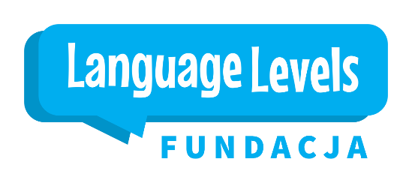 TEST INTELIGENCJI WIELORAKIEJ dr Howarda Gardnera
(opracowanie Katarzyna Tymińska)

► Celem tego testu jest określenie Twoich dominujących inteligencji wielorakich.
► Odpowiedz na pytania zawarte w teście, przypisując każdemu pytaniu wartości od 0 do 5.
Cyfra 0 oznacza, że to stwierdzenie zupełnie do Ciebie nie pasuje, natomiast cyfra 5, że w pełni się z nim zgadzasz. Oczywiście test wypełnij bez dłuższego myślenia, przyjmując, że pierwsza myśl, jaka Ci przyjdzie do głowy jest najlepsza. Na koniec tabela do uzupełnienia i Twój wynik, ale pamiętaj, rzadko kiedy posiadamy tylko jeden typ dominujący, przeważnie jesteśmy jednostkami o kilku mocniej rozwiniętych.

L.P Przeczytaj określenie: Na ile pasuje do Ciebie?
1. Posiadam uzdolnienia manualne. 0 1 2 3 4 5
2. Posiadam dobre wyczucie kierunku. 0 1 2 3 4 5
3. Posiadam umiejętność rozwiązywania sporów między ludźmi.
0 1 2 3 4 5
4. Z łatwością zapamiętuje słowa utworów, piosenek. 0 1 2 3 4 5
5. Potrafię wyjaśnić w prosty sposób trudniejsze zagadnienia. 0 1 2 3 4 5
6. Lubię przyglądać się zwierzętom, owadom, roślinom. 0 1 2 3 4 5
7. Wszystko wykonuje krok po kroku, planuje. 0 1 2 3 4 5
8. Dobrze znam samego siebie i rozumiem swoje postępowanie.
0 1 2 3 4 5
9. Lubię ćwiczenia grupowe i spotkania towarzyskie. 0 1 2 3 4 5
10. Dobrze uczę się słuchając wykładów i wywodów innych ludzi.
0 1 2 3 4 5
11. Słuchając muzyki doznaję zmian nastroju. 0 1 2 3 4 5
12. Lubię rozwiązywać krzyżówki, łamigłówki, problemy logiczne.
0 1 2 3 4 5
13. Tablice, zestawienia i pomoce wizualne pomagają mi w uczeniu się.
0 1 2 3 4 5
14. Zależy mi na przyrodzie i otaczającym mnie środowisku. 0 1 2 3 4 5
15. Jestem wrażliwy na uczucia i emocje otaczających mnie ludzi.
0 1 2 3 4 5
16. Najlepiej się uczę (działam), gdy wiem, że tylko ja sam jestem odpowiedzialny za wyniki mojej pracy. 0 1 2 3 4 5
17. Zanim zacznę się czegoś uczyć, muszę sprawdzić ile na tym mogę zyskać. 0 1 2 3 4 5
18. Podczas nauki i pracy lubię spokój i samotność. 0 1 2 3 4 5
19. Potrafię usłyszeć poszczególne instrumenty w złożonych utworach muzycznych. 0 1 2 3 4 5
20. Łatwo przychodzi mi wywołanie w wyobraźni zapamiętanych i wymyślonych obrazów. 0 1 2 3 4 5
21. Posiadam bogaty zasób słownictwa i potrafię się nim posługiwać.
0 1 2 3 4 5
22. Lubię robić notatki. 0 1 2 3 4 5
23. Posiadam dobre poczucie równowagi i lubię ruch fizyczny.
0 1 2 3 4 5
24. Potrafię dostrzegać strukturę przedmiotów i związki między różnymi rzeczami. 0 1 2 3 4 5
25. Potrafię pracować tylko w zespole i korzystać z cudzych doświadczeń. 0 1 2 3 4 5
26. Jestem dobrym obserwatorem i często zauważam rzeczy uchodzące uwadze innych. 0 1 2 3 4 5
27. Często bywam niespokojny. 0 1 2 3 4 5
28. Lubię pracować/uczuć się niezależnie od innych. 0 1 2 3 4 5
29. Lubię komponować muzykę. 0 1 2 3 4 5
30. Lubię zwierzęta domowe. 0 1 2 3 4 5
31. Potrafię radzić sobie z licznymi obliczami matematycznymi.
0 1 2 3 4 5
32. Lubię pracować, uczyć się na zewnątrz. 0 1 2 3 4 5

PORA NA WYNIKI
Przenieś wyniki do poniższej tabeli tzn. wpisz liczbę punktów pod numerem określenia, a następnie zsumuj punkty w wierszach. Które z powyższych typów inteligencji uzyskało najwyższą liczbę punktów?
Te typy inteligencji wielorakich prawdopodobnie u Ciebie dominują.
Pod numerem określenia wpisz przyznaną sobie liczbę punktów:

Lingwistyczna 5 10 21 22
.........................................................................
Matematyczno – logiczna 7 12 24 31
.........................................................................
Wizualno – przestrzenna 2 13 20 26
.........................................................................

Muzyczna 4 11 19 29
.........................................................................
Interpersonalna 3 9 15 25
.........................................................................
Intrapersonalna 8 17 18 28
.........................................................................
Ruchowa – kinestetyczna 1 16 23 27
.........................................................................
Przyrodnicza 6 14 30 32
.........................................................................

PORA, ŻEBY DOWIEDZIEĆ SIĘ CZEGOŚ O SOBIE!?

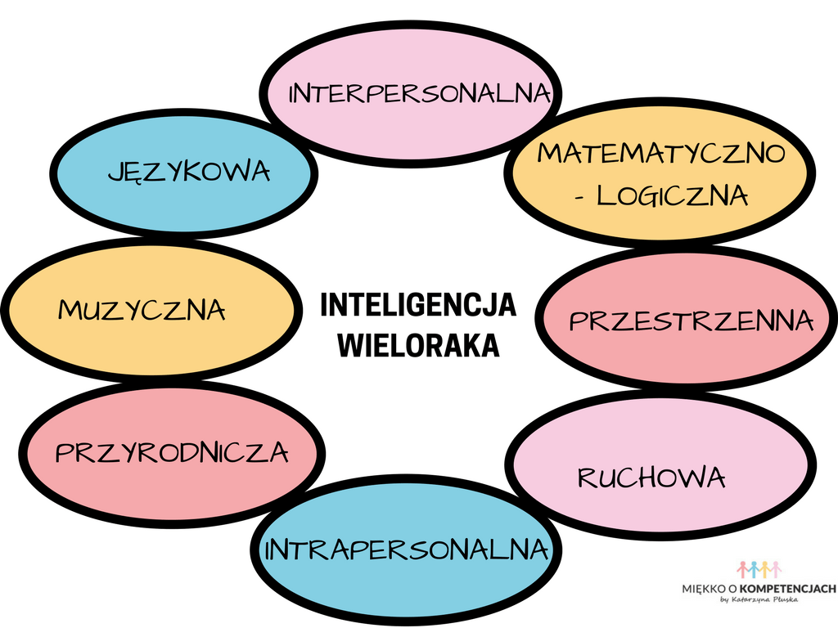

Główne tezy teorii inteligencji wielorakiej
- Każdy z nas posiada wszystkie typy inteligencji
- Typy te są w różnym stopniu rozwinięte
- Jednakże wszystkie ze sobą współpracują i tworzą profili inteligencji
- Profil ten jest dynamiczny, zmienny, dlatego zmiana zachodzi w trackie naszego rozwoju
- Gdy poznasz swój profil, jesteś w stanie odkryć pełen wachlarz ludzkich możliwości
- Inteligencje można zawsze doskonalić i rozwijać, ponieważ nikt z nas nie rodzi się z jej określonym poziomem. Mamy wpływ na jej rozwój i jest to bardzo ważne w odniesieniu do kreowania własnego życia, zawodu oraz przyszłości naszych dzieci. Jak możesz rozwijać dany typ inteligencji? Poprzez określone ćwiczenia i działania, które pobudzą działanie w odpowiednim kierunku.

Typy inteligencji wielorakich
Poniżej przedstawiam opis inteligencji wielorakich, zastanów się kim jesteś lub jeżeli masz ochotę przejdź poniżej i pobierz bezpłatny test inteligencji wielorakich, który jest inspirowany badaniami Howarda Gardnera, ale pamiętaj: taki test jest tylko wstępem do dalszym badań.

1. Inteligencja językowa (werbalna lub lingwistyczna)
Człowiek o dominującej inteligencji językowej:
- posiada wrażliwość na dźwięk, rytmy, modulację głosu i różne funkcje języka,
- uczy się przy pomocy pisania, czytania i dyskusji,
- posługuje się bogatym słownictwem i szeroko stosuje synonimy,
- lubi wiersze, rymy i gry słowne; lubi czytać,
- jest dobrym słuchaczem,
- potrafi precyzyjnie przekazywać informacje,
- posiada zdolność do nauki języków obcych (szybciej uczy się akcentu),
- dedykowany zawód: pisarz, poeta, dziennikarz, tłumacz.

2. Inteligencja matematyczno-logiczna
Człowiek o dominującej inteligencji matematyczno-logicznej:
- cechuje go wrażliwość i zdolność do dostrzegania wzorców logicznych lub liczbowych,
- posiada umiejętność abstrakcyjnego myślenia,
- potrafi rozwiązywać nawet wyszukane zadania logiczne,
- jego mocną stroną jest myślenie dedukcyjne (przyczynowo – skutkowe),
- lubi wszelkiego rodzaju zagadki, łamigłówki,
- potrafi wykonywać w pamięci skomplikowane działania,
- w dzieciństwie szybko przyswajał pojęcia takie jak: czas, miejsce, ilość, liczba,
- lubi eksperymentować i „kombinować”,
- dedykowany zawód: naukowiec, matematyk.

3. Inteligencja przyrodnicza
Człowiek o dominującej inteligencji przyrodniczej:
- jest obdarzony wrażliwością na różnice pomiędzy gatunkami,
- posiada zdolność do pewnej interakcji z żyjącymi stworzeniami (symbioza z naturą),
- baczne obserwuje świat roślin i zwierząt,
- cechuje go znajomość nazw przyrodniczych, a nawet biologicznych,
- czuje się dobrze w środowisku naturalnym, w kontakcie z naturą, rozumie ją,
- jest opiekuńczy w stosunku do zwierząt,
- dedykowany zawód: biolog, ekolog.

4. Inteligencja ruchowa (cielesno-kinestetyczna)
Człowiek o dominującej inteligencji ruchowej:
- cechuje go wysoka świadomość swego ciała i panowanie nad nim,
- zręcznie radzi sobie z wykonywaniem ćwiczeń ruchowych,
- wysoka zdolność do zachowania równowagi ciała,
- uwielbia poznawać nowe ruchy (np. taneczne),
- lubi budować rzeczy, konstruować,
- lubi grać w gry wymagające aktywności fizycznej,
- dedykowany zawód: tancerz, choreograf, sportowiec, cyrkowiec.

5. Inteligencja przestrzenna
Człowiek o dominującej inteligencji przestrzennej:
- jest wrażliwy na geometrię (potrafi wymyślać obiekty trójwymiarowe),
- posiada zdolności konstrukcyjne,
- bez trudu jest w stanie wyobrażać sobie i odtwarzać bryły,
- postrzega świat z punktu wzrokowo-przestrzennego,
- łatwiej porusza się w przestrzeni,
- lubi stosować schematy i mapy pamięci,
- trafnie przewiduje ruch przedmiotów w przestrzeni,
- posiada talent do sporządzania wykresów, map i innych pomocy wizualnych (myślenie obrazowe),
- posiada wysoki zmysł estetyczny,
- dedykowany zawód: pilot, nawigator, piłkarz, architekt, malarz, rzeźbiarz.

6. Inteligencja muzyczna
Człowiek o dominującej inteligencji muzycznej:
- jest bardzo wrażliwy na muzykę, rytmy, wysokość i barwy dźwięków,
- posiada bardzo dobry słuch,
- ma bardzo dobre poczucie rytmu,
- umie poprawnie odróżniać i naśladować dane tony,
- szybko przychodzi mu nauka śpiewu lub gry na instrumencie,
- rozumie wszelkie formy ekspresji muzycznej (rozróżnia gatunki muzyczne)
- potrafi wyodrębniać brzmienie poszczególnych instrumentów,
- lubi muzykowanie, śpiew, na dźwięk reaguje tańcem, rytmicznym przytupywaniem, a nawet układaniem tekstu,
- cechuje go wysoka wrażliwość emocjonalna,
- dedykowane zawody: wokalista, muzyk, dyrygent, krytyk muzyczny, kompozytor.

7. Inteligencja interpersonalna
Człowiek o dominującej inteligencja interpersonalnej:
- cechuje go wysoki poziom komunikacji międzyludzkiej,
- umiejętnie posługuje się komunikacją werbalną i niewerbalną,
- wysoka umiejętność dostrzegania i właściwego reagowania na nastroje, temperament, motywacje i pragnienia innych ludzi,
- potrafi szybko odnaleźć się w towarzystwie i płynnie nawiązuje kontakty,
- posiada umiejętność łagodzenia sporów,
- cechuje go wysoki poziom empatii i wczuwania się w czyjąś sytuację,
- umiejętność prowadzenia rozmowy,
- bardzo dobra umiejętnością perswazji, co może prowadzić do manipulacji oraz wywierania wpływu na innych ludzi,
- posiada zdolności negocjacyjne,
- lubi prace zespołową,
- dedykowane zawody: psycholog, nauczyciel, terapeuta, sprzedawca, ale także duchowny.

8. Inteligencja intrapersonalna
Człowiek o dominującej inteligencja intrapersonalnej:
- posiada wysoką umiejętność rozumienia siebie samego, swoich potrzeb, emocji i motywów,
- jest to osoba o szczegółowej i trafnej samowiedzy,
- potrafi zaglądać w głąb siebie, zmotywować się i posiada silną wolę do działania,
- posiada znajomość własnych mocnych stron i słabości,
- trafnie określa swoje pragnienia i inteligencję,
- często skryty indywidualista,
- czasami wstydliwy,
- zadaje sobie pytania natury egzystencjalnej, lubi “filozofować” i szukać sensu życia,
- posiada pozytywny obraz własnej osoby, i wysoką automotywację,
- ważny dla niego jest rozwój osobisty,
- przykładowo, ale nie tylko: filozof, coach.

